ΕΞΕΤΑΣΕΙΣ ΦΕΒΡΟΥΑΡΙΟΥ 2008
Άσκηση 1 (1.6 μονάδες – 10')
Δώστε τους πίνακες αληθείας κάθε μίας από τις συναρτήσεις : F(x,y,z)= (x+y)'  (zy'), G(x,y,z,w) = (z'  (xy))' και H(χ,y,z,w) = Π(3, 5, 9).
x | y | z | (x+y)' | zy' | F
0 | 0 | 0 | 1 | 0 | 1
0 | 0 | 1 | 1 | 1 | 0
0 | 1 | 0 | 0 | 0 | 0
0 | 1 | 1 | 0 | 0 | 0
1 | 0 | 0 | 0 | 0 | 0
1 | 0 | 1 | 0 | 1 | 1
1 | 1 | 0 | 0 | 0 | 0
1 | 1 | 1 | 0 | 0 | 0
G(x,y,z,w) = (z'  (xy))' = z'  (xy) & H(χ,y,z,w) = Π(3, 5, 9) = Σ(0,1,2,4,6,7,8,10,11,12,13,14,15).
x | y | z | w | z' | xy | G | H
0 | 0 | 0 | 0 | 1 | 0 | 1 | 1
0 | 0 | 0 | 1 | 1 | 0 | 1 | 1
0 | 0 | 1 | 0 | 0 | 0 | 0 | 1
0 | 0 | 1 | 1 | 0 | 0 | 0 | 0
0 | 1 | 0 | 0 | 1 | 0 | 1 | 1
0 | 1 | 0 | 1 | 1 | 0 | 1 | 0
0 | 1 | 1 | 0 | 0 | 0 | 0 | 1
0 | 1 | 1 | 1 | 0 | 0 | 0 | 1
1 | 0 | 0 | 0 | 1 | 0 | 1 | 1
1 | 0 | 0 | 1 | 1 | 0 | 1 | 0
1 | 0 | 1 | 0 | 0 | 0 | 0 | 1
1 | 0 | 1 | 1 | 0 | 0 | 0 | 1
1 | 1 | 0 | 0 | 1 | 1 | 0 | 1
1 | 1 | 0 | 1 | 1 | 1 | 0 | 1
1 | 1 | 1 | 0 | 0 | 1 | 1 | 1
1 | 1 | 1 | 1 | 0 | 1 | 1 | 1
Άσκηση 2 (1.6 μονάδες – 15')
Δίνονται οι F (x, y, z) = Σ (1, 3) και G (y, z, w) = Π (0, 2, 4, 5, 6, 7). Εκφράστε τις συναρτήσεις Η (χ, y, z, w) = FG και J (x, y, z, w) = F + G ως κανονικά αθροίσματα.
F(x, y, z) = Σ (1, 3) ⬄ F(x, y, z, w) = Σ(2, 3, 6, 7)
G (y, z, w) = Π(0, 2, 4, 5, 6, 7) = Σ(1, 3) ⬄ G(x, y, z, w) = Σ(1, 3, 9, 11).
Για να αληθεύει η Η πρέπει παράλληλα να αληθεύουν οι F & G, άρα θέλουμε τη τομή των ελαχιστόρων που τις επαληθεύουν. Αρα Η(χ, y, z, w) = Σ(3).
Για να αληθεύει η J πρέπει να αληθεύει η F ή η G, άρα θέλουμε την ένωση των ελαχιστόρων που τις επαληθεύουν. Αρα J(χ, y, z, w) = Σ(1, 2, 3, 6, 7, 9, 11).

Άσκηση 3 (2.1 μονάδες – 20')
Στους παρακάτω πίνακες Karnaugh, σημειώστε σε κύκλο / έλλειψη τους ουσιώδεις πρώτους συνεπαγωγούς και με σκιασμένη διαγράμμιση όποιον από τους μη ουσιώδεις πρώτους συνεπαγωγούς χρησιμοποιήσετε για την απλοποίηση της συνάρτησης. Δώστε τις απλοποιημένες μορφές των συναρτήσεων.

Πίνακας 1 :
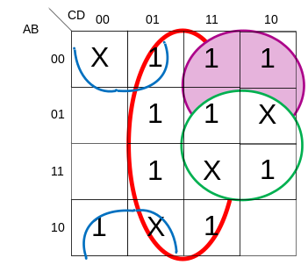
F (A, B, C, D) = D+B'C'+BC+A'C
Πίνακας 2 :
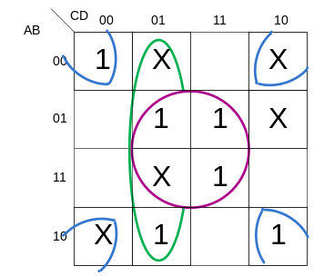
G (A, B, C, D) = Β'D'+BD +C'D
Πίνακας 3 :
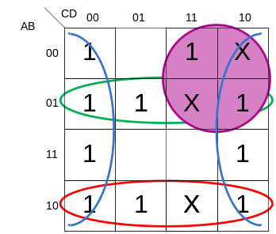
Η (A, B, C, D) =D'+AB'+A'B+A'C

Άσκηση 4 (2.3 (=1.3+1.0) μονάδες – 30')
- Σχεδιάστε ένα κύκλωμα το οποίο δέχεται στην είσοδό του τον 4-ψηφιο δυαδικό αριθμό Χ=χ₃χ₂χ₁χ₀ σε παράσταση συμπληρώματος ως προς 2 με Χ∈[-5, +1] και παράγει στην έξοδό του τον Υ = Χ + 2₁₀ σε παράσταση συμπληρώματος ως προς 2.
- Υλοποιείστε το παραπάνω κύκλωμα με πολυπλέκτες 2 σε 1 και μόνο μία πύλη ΝΟΤ.
H έξοδός μας μπορεί να λάβει τιμές στο διάστημα [-3, +3] και συνεπώς χρειαζόμαστε σε συμπλήρωμα ως προς 2, 3 δυαδικά ψηφία (έστω y₂y₁y₀) για την αναπαράστασή της. Εχουμε συνεπώς τον ακόλουθο πίνακα αληθείας (όλοι οι υπόλοιποι όροι είναι ΑΔΙΑΦΟΡΟΙ) :
Χ | χ₃ | χ₂ | χ₁ | χ₀ | Υ | y₂ | y₁ | y₀
-5 | 1 | 0 | 1 | 1 | -3 | 1 | 0 | 1
-4 | 1 | 1 | 0 | 0 | -2 | 1 | 1 | 0
-3 | 1 | 1 | 0 | 1 | -1 | 1 | 1 | 1
-2 | 1 | 1 | 1 | 0 | 0 | 0 | 0 | 0
-1 | 1 | 1 | 1 | 1 | 1 | 0 | 0 | 1
0 | 0 | 0 | 0 | 0 | 2 | 0 | 1 | 0
1 | 0 | 0 | 0 | 1 | 3 | 0 | 1 | 1
Προφανώς ισχύει y₀ = x₀ και y₁ = x₁'. Aπό την απλοποίηση της y₂ (χ₃, χ₂, χ₁, χ₀) = Σ (11, 12, 13) + DC (2, 3, 4, 5, 6, 7, 8, 9, 10) προκύπτει y₂=x₂'x₃+x₂x₁'. H υλοποίηση με πύλες είναι :
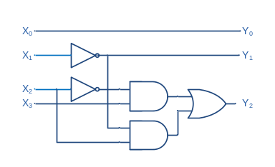
Η παραπάνω υλοποίηση είναι παρασάγγας καλύτερη από την υλοποίηση με ένα πλήρη αθροιστή των 4 δυαδικών ψηφίων.
Η υλοποίηση με πολυπλέκτες και μία πύλη ΝΟΤ είναι η ακόλουθη :
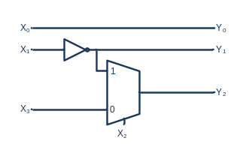
Άσκηση 5 (2.4 (=1.7+0.7) μονάδες – 35')
Έστω Α = a₆ a₅ a₄ a₃ a₂ a₁ a₀ και B = b₆ b₅ b₄ b₃ b₂ b₁ b₀ δύο αριθμοί των 7 δυαδικών ψηφίων.
- Χρησιμοποιώντας μόνο αποκωδικοποιητές 2-σε-4, πλήρεις αθροιστές του ενός δυαδικού ψηφίου και πύλες OR 2 εισόδων, προτείνετε ελάχιστο κύκλωμα που να μας δίνει στην έξοδό του τον αριθμό Χ των ζευγών στα οποία ισχύει a_{i}=b_{i} και τον αριθμό Υ των ζευγών στα οποία ισχύει a_{i} ≠ b_{i}.
- Εάν στη διάθεσή σας έχετε και πύλες NOT πως θα απλοποιούσατε περισσότερο το προηγούμενο κύκλωμα;

Αφού Χ, Υ є [0, 7] θα χρειαστούμε 3 δυαδικά ψηφία (έστω χ₂χ₁χ₀ και y₂y₁y₀) για την αναπαράστασή τους. Επίσης αφού Χ+Y=7 = 111₂ ⬄ χ₂χ₁χ₀ = 111₂- y₂y₁y₀ = y₂'y₁'y₀'. Συνεπώς δε χρειάζεται να υπολογίσουμε και τις δύο εξόδους, παρά μόνο τη μία, η οποία μέσω αντιστροφέων θα μας δώσει και την άλλη.

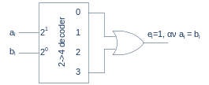Για να συγκρίνουμε τα a_{i} & b_{i} ως προς την ισότητα θα έπρεπε να χρησιμοποιήσουμε μία πύλη XNOR. Έξοδος 1 θα μας έδειχνε ισότητα ενώ έξοδος 0 ανισότητα. Αφού δε διαθέτουμε XNOR θα τη φτιάξουμε με αποκωδικοποιητή και πύλη ΟR όπως στο σχήμα.

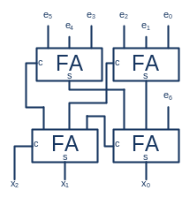
Θα χρειαστούμε 7 αντίγραφα του παραπάνω σχήματος για τη σύγκριση των 7 ζευγαριών δυαδικών ψηφίων. Ακολούθως θα πρέπει να προσθέσουμε τα e_{i}, 0 ≤ i ≤ 6. To άθροισμά τους θα μας δώσει το x₂x₁x₀. Αυτό μπορεί να γίνει με ένα δέντρο από πλήρεις προσθετές όπως στο σχήμα. Προσέξτε ότι τα ψηφία κρατουμένου του 1^{ου} επιπέδου δε θα πρέπει να προστίθενται με σήματα e_{i} καθώς έχουν διπλάσια βαρύτητα.

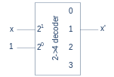
Τέλος για τη παραγωγή του Y στο 1^{ο} υποερώτημα που δε διαθέτουμε αντιστροφείς, μπορούμε να χρησιμοποιήσουμε αποκωδικοποιητές όπως στο διπλανό σχήμα.

